**ESCUELA POLITÉCNICA NACIONAL**

**FACULTAD DE INGENIERÍA DE SISTEMAS**

**INGENIERÍA EN COMPUTACÓN**

**Nombre:** Brandon Campoverde

**Fecha:** 20-07-2022

**Base de datos**

**Modelo Conceptual**

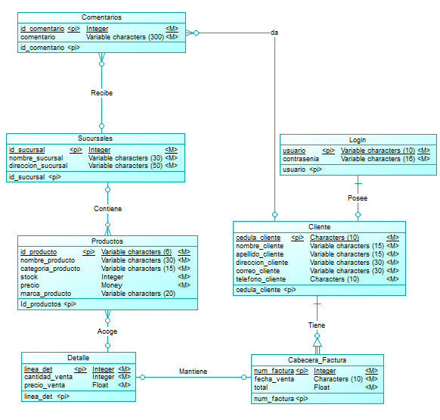

**Modelo Físico**

